Willy - TG2

EPICURE

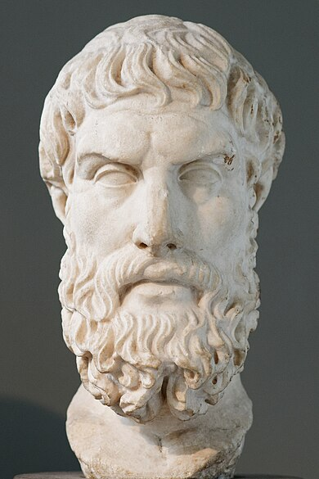

Biographie :

Epicure est un philosophe ancien, né au quatrième siècle avant J-C
- A 14 ans, il s'intéresse déjà à la philosophie avec son père professeur
- Dès 323 avant J-C, il enrichit son savoir auprès de Xénocrate et Nausiphane
- Il fonde à Athènes l'école du Jardin : école philosophique ouverte aux hommes, femmes et esclaves dans laquelle il enseigne ses théories, notamment son savoir et ses conceptions philosophiques qui prennent alors le nom d'épicurisme

Ses grandes thèses :

Epicure defend que :
- Notre existence a pour but principal les plaisirs, qui sont avant tout l'absence de douleur
- Les meilleurs désirs sont les désirs simples
- La sensation est à l'origine de toute connaissance

Ses oeuvres :

Epicure a écrit de nombreuses oeuvres :
- Lettre à Ménécée
- Lettre à Hérodote

Présentation d'un texte d'Epicure :

Désir et besoin, Lettre à Ménécée
"Il faut se rendre compte que parmi nos désirs les uns sont naturels, les autres vains, et que, parmi les désirs naturels, les uns sont nécessaires et les autres naturels seulement. Parmi les désirs nécessaires, les uns sont nécessaires pour le bonheur, les autres pour la tranquillité du corps, les autres pour la vie même. Et en effet une théorie non erronée des désirs doit rapporter tout choix et toute aversion à la santé du corps et à l'ataraxie [1] de l'âme, puisque c'est là la perfection même de la vie heureuse. Car nous faisons tout afin d'éviter la douleur physique et le trouble de l'âme. Lorsqu'une fois nous y avons réussi, toute l'agitation de l'âme tombe, l'être vivant n'ayant plus à s'acheminer vers quelque chose qui lui manque, ni à chercher autre chose pour parfaire le bien-être de l'âme et celui du corps. Nous n'avons en effet besoin du plaisir que quand, par suite de son absence, nous éprouvons de la douleur; et quand nous n'éprouvons pas de douleur nous n'avons plus besoin du plaisir. […]
C'est un grand bien à notre avis que de se suffire à soi-même, non qu'il faille toujours vivre de peu, mais afin que si l'abondance nous manque, nous sachions nous contenter du peu que nous aurons, bien persuadés que ceux-là jouissent le plus vivement de l'opulence qui ont le moins besoin d'elle, et que tout ce qui est naturel est aisé à se procurer, et ce qui ne répond pas à un désir naturel, malaisé à se procurer. […]
Quand donc nous disons que le plaisir est le but de la vie, nous ne parlons pas des plaisirs de l'homme déréglé, ni de ceux qui consistent dans les jouissances matérielles, ainsi que l'écrivent des gens qui ignorent notre doctrine, ou qui la combattent et la prennent dans un mauvais sens. Le plaisir dont nous parlons est celui qui consiste, pour le corps à ne pas souffrir et, pour l'âme, à être sans trouble".
[1] Littéralement, absence de trouble. Quiétude d'esprit que rien ne trouble.

La thèse d'Epicure défendue dans ce texte est que le plaisir est obtenu par des désirs naturels et nécessaires, et consiste à ne pas avoir de souffrances et de troubles.
Il argumente ainsi en classant les désirs : ceux qui sont naturels et nécessaires, ceux qui sont seulement nécessaires et ceux qui ne sont ni nécessaires ni naturels
Il argumente aussi que les désirs nécessaires ne sont pas tous nécessaires sur tous les points, certains pour le bonheur, d'autres à la tranquilité et d'autres pour la vie elle-même. Ce classement des désirs nous permettrait donc de les choisir afin de se débarasser de nos troubles.
Il explique aussi que nous faisons tout donc pour éviter les troubles et la douleur, de plus, il souligne que les désirs naturels sont aisés à se procurer, alors que le reste est à l'inverse malaisés à se procurer, or le malaise amène des troubles.
Enfin, il explique que le plaisir ne s'obtient pas de manière déréglé, donc pas par hédonisme radical, et ne s'obtient pas de la jouissance matérielle, réexpliquant ainsi que seuls les désirs naturels peuvent permettre le plaisir.

Réflexion :

Ce texte m'inspire une réflexion sur ma vision du bonheur, des désirs et comment je pourrais modifier ma perception de la vie pour obtenir un bonheur durable. D'abord, si je devais classer mes désirs, je le ferais de manière à pouvoir choisir ceux qui me permettraient de garder un bonheur stable et durable. Je classerai alors mes désirs en fonction de ceux qui me permettent de garder un bonheur sans trouble du plus durable au moins, éliminant ceux qui ne donnent qu'un plaisir instantané, durant quelques secondes ou minutes. Ensuite le texte m'amène à réfléchir sur le bonheur, pour moi, il signifie la tranquilité, l'absence de stress, la joie. Ainsi, faire du sport ou être de bonne humeur avec les autres me permettrait d'avoir un bonheur durable, alors que manger au fast-food provoquerait un bonheur très éphémère. Le texte amène aussi à réfléchir sur la modération, sur comment profiter du peu que l'on aie sans jouir de l'excès de désirs matériels. Je pense qu'on peut apprendre à modérer ces désirs en profitant de ce qui est déjà présent, comme se promener au lac par exemple, et regarder ce qui est autour, en profiter. Il faut aussi cultiver la patience, qui nous permet de garder un calme durable sans avoir d'envies matérielles qui apparaissent rapidement. Enfin, il faut réfléchir à si les idées du texte, notamment la thèse, sont pertinentes à notre époque. Je pense que cela est pertinent à notre époque car on développe souvent des addictions liées à des désirs matériels, qui apportent souvent des troubles à notre vie. Ainsi, essayer de les modérer tout en trouvant des désirs simples et permettant de garder un bonheur constant nous aiderait à mieux profiter de notre vie, sans avoir à réaliser tous les désirs matériels que nous avons.

